# 公共政策与管理学院研究生招生专业目录

## 博士研究生招生目录

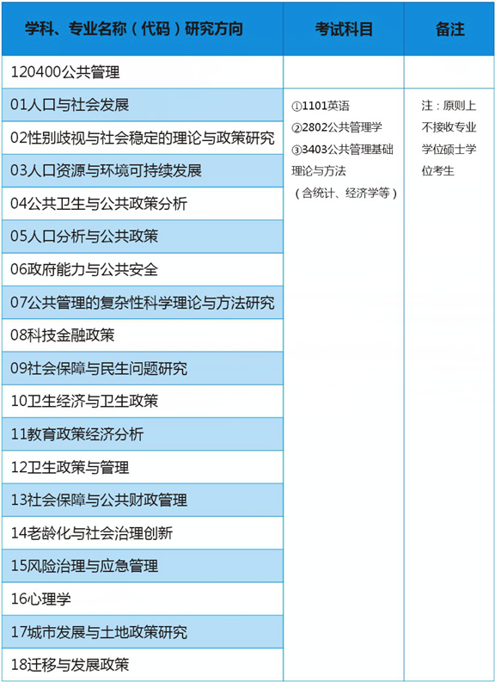

## 硕士研究生招生目录

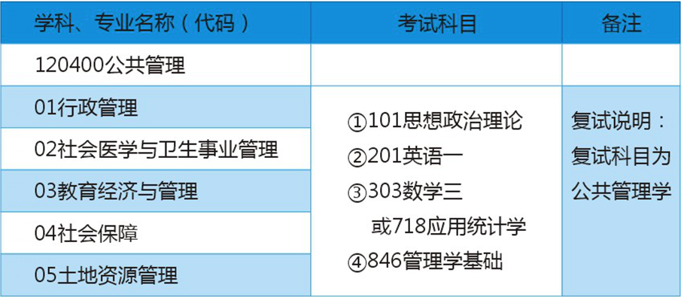

**注：本学院硕士研究生招生不限本科阶段专业类型**